Grafická informácia
rastrová, vektorová grafika; kódovanie farieb, farebná hĺbka, rozlíšenie, grafické formáty (jpg, gif, bmp, png, wmf, dwg, cdr); digitalizácia obrazu, programy na spracovanie grafickej informácie (vstup, úprava, výstup); miešanie farieb, farebné modely RGB, HSV, CMYK, digitálne video, formáty avi, mpeg

Rástrová grafika
- Ráster – mriežka bodov
- Bod – Pixel (Picture Element)
- Objekty (zobrazovaná plocha) sa skladajú z jednotlivých obrazových prvkov (pixelov), usporiadaných v riadkoch a stĺpcoch, čiže do mriežky. Počet pixelov vo vodorovnom a zvislom smere určuje rozlišovaciu úroveň zobrazenia. Grafická informácia nesie informácie (hlavne o farbe) každého jedného bodu z rástra.
- Rástrové grafické editory:
  - PaintBrush, Paint Shop Pro, Logo Motion, Painter Classic, Adobe Photo Shop
- Rástrové grafické formáty:
  - .bmp
    - nekomprimovaný formát
    - Bit Mapped Picture ➔ bitová mapa
    - pamätá si farebnú hĺbku každého bodu v rástri osobitne
  - .jpg (jpeg)
    - komprimovaný formát
    - princíp komprimácie je založený interpolácii farebného prechodu
    - výhody: malá veľkosť súboru ➔ ľahká prenositeľnosť (cez sieť)
    - nevýhody: neuchováva ostré hrany
  - .gif
    - komprimovaný formát
    - princíp komprimácie využíva sekvencie (za sebou idúce časti) rovnakej farebnej hĺbky (bezstratová kompresia)
    - výhody: uchováva ostré hrany ➔ ikony, výkresy; umožňuje uchovávať animácie, malá veľkosť, transparentnosť
    - nevýhody: farebná hĺbka len 256 farieb
  - .png
    - komprimovaný formát
    - využíva bezstratovú kompresiu ako .gif formát
    - oproti „gifu“ môže mať až 48 bitové kódovanie (True Color) jedného pixelu
    - podporuje transparentnosť
    - výhody: transparentnosť aj pri farebnej hĺbke True Color
    - nevýhody: väčšia veľkosť súboru pri True Color obrázkoch
Vektorová grafika
- Obrázky sa skladajú z objektov (nie z rástrov) – úsečky, kružnice, elipsy, priamky. Uložené obrázky (súbory) nesú informácie len o vlastnostiach týchto objektov.
- Vektorové grafické editory:
  - Corel Draw, Zoner Callisto, Macromedia Flash
- Vektorové grafické formáty:
  - .wmf - skratka od Windows MetaFile; používa sa hlavne v MS Windows; ide o formát, ktorý obsahuje popis potupnosti operácií, aby sa dosiahol cieľový obrazový efekt
  - .dwg - skratka od DraWinG; ide o vektorový formát; zaviedla a používa ho firma Autodesk vo svojom programe AutoCAD
  - .cdr - skratka od Corel Draw file; ide v princípe o vektorový formát, môže však obsahovat aj bitmapu; používa ho kanadská firma Corel na ukladanie obrázkov zo svojho svetoznámeho programu Corel Draw; tento formát je však okrem Corelu veľmi málo rozšírený a podporovaný

Porovnanie rástrovej a vektorovej grafiky
- rástrové obrázky sa deformujú – strácajú na kvalite pri zmene ich veľkostí, narozdiel od vektorových obrázkov
- rástrové obrázky majú ale výhodu komprimácie, sú vhodnejšie na web
- existuje software na prekonvertovanie rástrovej grafiky na vektorovú a naopak
Kódovanie farieb
- každá farba sa dá zložiť z odtieňov 3 základných farieb, a to červenej, zelenej a modrej; v počítačovej grafike poznáme 256 odtieňov z každej z týchto farieb (ľudské oko nie je schopné rozoznať všetky tieto farby) – intenzitu každej z nich teda možeme teda kódovať pomocou 8 bitov (2⁸ = 256). Keď berieme do úvahy všetky tri základné farby, ľubovoľný farebný odtieň v takomto prípade budeme môcť kódovať pomocou 24 bitov (3 x 8; 3 x 2⁸ = 16 777 216 farieb) ➔ pri 24 bitovom kódovaní (True Color) dokážeme definovať 16 777 216 rôznych farieb (ľudské oko rozozná asi 130-250 čistých farieb spolu s odtieňmi a 5-10 miliónov miešaných odtieňov).
- Farebná hĺbka – množstvo pamäťových bodov na uchovanie farebnej informácie (2 bit, 8 bit, 16 bit, 24 bit, atď.)
- Rozlíšenie – počet pixelov vo vodorovnom a zvislom smere (800 x 600, 1024 x 768); pri spočítaní pixelov môžeme udávať rozlíšenie aj v pixeloch (5 MegaPixelov, atď.)
Farebné modely:
RGB model
- aditívne skladanie farieb červenej (red), zelenej (green) a modrej (blue)
- používa sa pre monitory, kamery, fotoaparáty, atď.
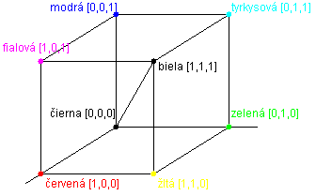 | 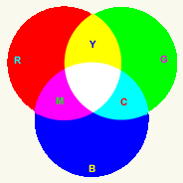

CMYK model
- doplnkový model k RGB modelu, používajú ho tlačiarne
- základnými farbami sú: modrozelená (C), fialová (M) a žltá (Y)
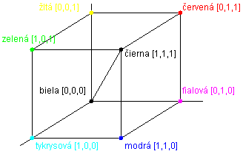 | 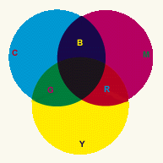

HSV (HSB) model
- vhodný pre intuitívne vnímanie farieb
- hlavnými parametrami sú tón farby (H-hue), sýtosť (S-saturation) a jasová hodnota (V-value alebo aj brightness)
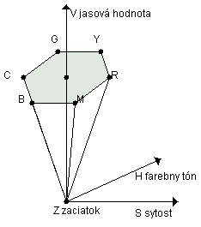 | 